磁场单元测试
班级 姓名 学号
一、选择题（*为多选）
1．关于磁感应强度，正确的说法是 （ ）
A．根据定义式$B=\frac{F}{\text{IL}}$，磁场中某点的磁感应强度B与F成正比，与IL成反比
B．磁感应强度B是矢量，方向与F的方向相同
C．通电导线放在磁场中某处不受安培力的作用时，则该处的磁感应强度一定为零
D．某处的磁感应强度为零，则通电导线放在该处所受安培力一定为零
2．如图所示，电流从A点分两路通过对称的半圆分路汇合于B点，在圆环中心处的磁感强度是 （ ）
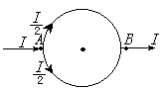
A．最大，垂直穿出纸面
B．最大，垂直穿入纸面
C．为零
D．无法确定
3．如图所示，一束带负电粒子沿着水平方向向右飞过磁针正上方，磁针N极将 （ ）
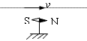
A．向纸内偏转 B．向纸外偏转
C．不动 D．无法确定
4．长方体金属块放在匀强磁场中，有电流通过金属块，如图所示 （ ）
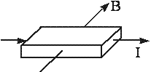
A．金属块上、下表面电势相等
B．金属块上表面电势高于下表面电势
C．金属块上表面电势低于下表面电势
D．无法比较上、下表面的电势高低
*5．电荷射入磁场，如果忽略其它力的作用，则带电粒子在磁场中作下列运动可能成立的是 （ ）
A．做匀速直线运动 B．做匀变速直线运动
C．做变加速曲线运动 D．做匀变速曲线运动
*6．倾角为α的光滑斜面上，放一根长L，质量为m的导体棒，通以下图所示方向电流I，为使其静止在斜面上，可加一个强度、方向适当的匀强磁场，这磁场应该是 （ ）
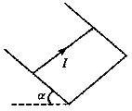
A.垂直于斜面向上，B＝mgsinα/IL
B.垂直于斜面向下，B＝mgsinα/IL
C.竖直向下，B＝mgtgα/IL
D.水平向左，B＝mg/IL
*7．如图所示，在正交的匀强电场和磁场的区域内，有一离子恰能沿直线飞过此区域（不计离子重力），则 （ ）
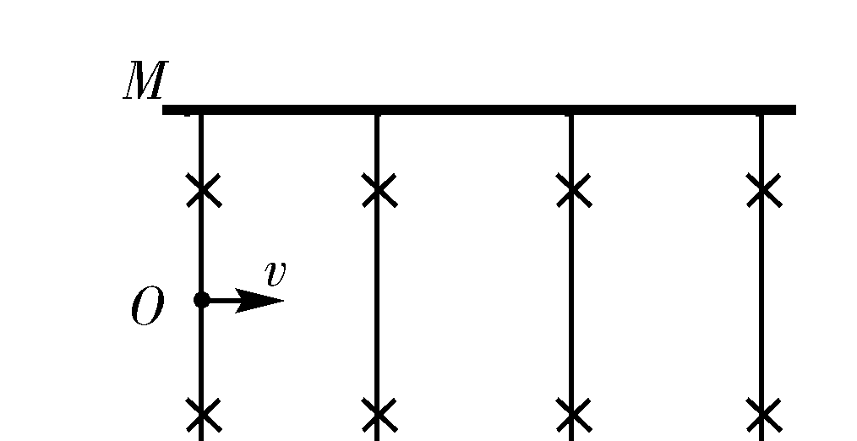
A．若离子带正电，E的方向应向上
B．若离子带负电，E的方向应向上
C．不管离子带何种电荷，E的方向应向下
D．若改变入射方向，则离子不能沿着直线运动
*8．如图所示，空间存在竖直向下的匀强电场和垂直纸面向外的匀强磁场，一带电液滴从静止开始自A沿曲线ACB运动，到达B点时速度为零，C点是运动的最低点，阻力不计，以下说法正确的是 （ ）
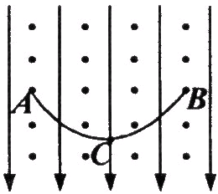
A．液滴一定带负电
B．液滴在C点时动能最大
C．液滴在运动过程中机械能守恒
D．液滴将由B点返回A点
二、填空题
9．一根长10cm的通电导线放在磁感强度为0.4T的匀强磁场中，导线与磁场方向垂直，受到的磁场力为4×10⁻³N，则导线中的电流为 A.将导线中电流减小为0，磁感强度为 T，导线受到的磁场力为 。
10．面积 S＝0.5m²的闭合金属圆线圈处于磁感应强度 B=0.4T的匀强磁场中，当磁场与环面垂直时，穿过环面的磁通量是_________；当金属圆环转过90°，环面与磁场平行时，穿过环面的磁通量是_______。
11．边长为a的正方形，处于有界磁场如图，一束电子以v₀水平射入磁场后，分别从A处和C处射出，则v_{A}：v_{C}=____;所经历的时间之比t_{A}：t_{B}=____
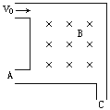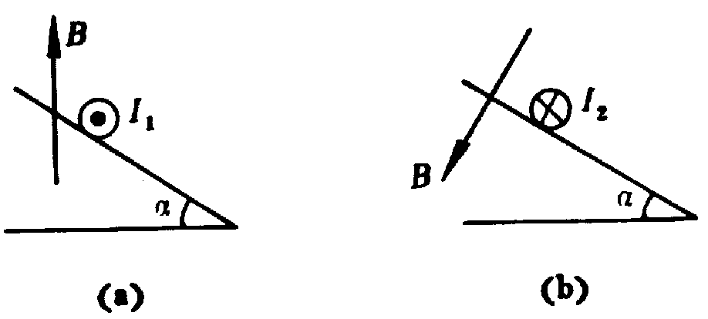
12．在两个倾角均为α光滑斜面上分别放着两个相同的导体棒，分别通过电流I₁和I${}_{2}$，磁感强度B的大小相同，方向分别为竖直向上和垂直于斜面向下，如图 (a)(b)。当I₁：I${}_{2}$＝
时，两导体棒分别处于平衡。
13．（选做）A、B为两块水平放置的不带电的金属板，长为5d，相距为d，B板接地，两板间有垂直纸面向里的匀强磁场.现有宽度为d的电子束从两板的左侧沿水平方向入射，每个电子的质量为m，电量为e，速度为υ₀.要使电子不会从两板间射出，磁感应强度B的范围为 .
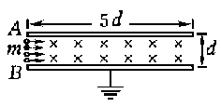
三、计算题
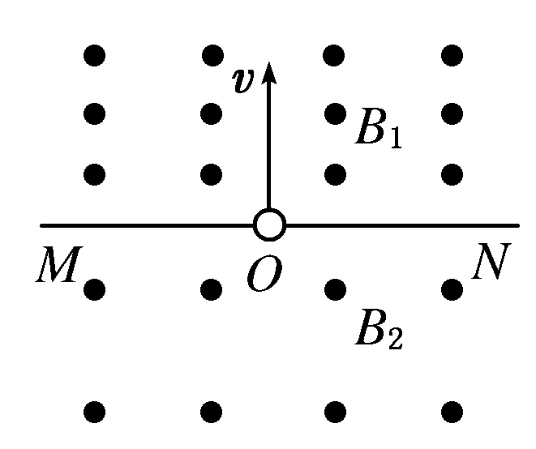
14．如图所示，MN为两个匀强磁场的分界面，两磁场的磁感应强度大小的关系为B₁＝2B₂，一带电荷量为＋q、质量为m的粒子从O点垂直MN进入B₁磁场，则经过多长时间它将向下再一次通过O点?

15．如图所示，AB为一段光滑绝缘的水平直道，BCD为一段3/4周长的光滑的圆弧轨道，在竖直平面内，半径为R.今有质量为m、带电量为+q的绝缘小球，以速度v₀从A点向B点运动，后又沿弧BC做圆周运动，到C点后由于v₀较小，故不能运动到最高点。如果当其运动至C点时，突然在轨道区域加一匀强电场和匀强磁场，使其能运动到最高点，此时球对轨道弹力恰好为0，且贴着轨道做匀速圆周运动，求：
（1）匀强电场的方向和强度；
（2）磁场的方向和磁感应强度。
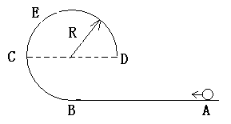

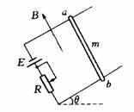
16、有一金属棒ab，质量为m，电阻不计，可在两条轨道上滑动，如图所示，轨道间距为L，其平面与水平面的夹角为 ，置于垂直于轨道平面向上的匀强磁场中，磁感应强度为B，金属棒与轨道的最大静磨擦力为其所受重力的k倍，回路中电源电动势为E，内阻不计，问：滑动变阻器R调节在什么阻值范围内，金属棒能静止在轨道上？

17．如图所示，在x轴上方有垂直于xy平面向里的匀强磁场，磁感强度为B；在x轴下方有沿y轴负方向的匀强电场，场强为E。一质量为m，电量为-q的粒子从坐标原点O沿着y轴正方向射出。射出之后，第三次到达x轴时，它与点O的距离为L。求此粒子射出时的速度v和运动的总路程s（重力不计）。
